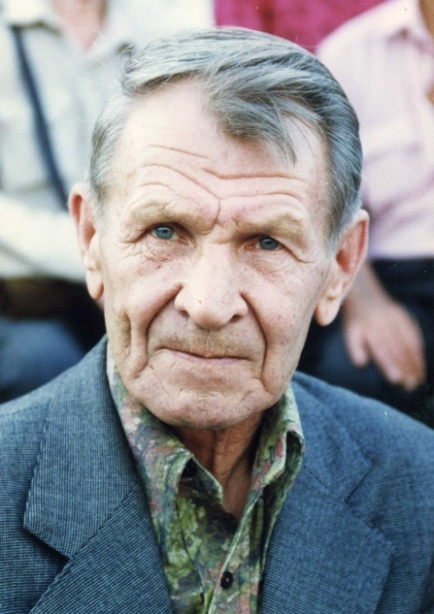
Фомичёв Василий Сергеевич
(10.08.1926 – 08.11.1999)
Заслуженный тренер РСФСР

родился в г. Барнауле. Его богатая на события футбольная биография началась выступлением в 1942 году за барнаульскую команду «Зенит» (БСЗ). В 1943, 1944 и 1948 годах Василий Сергеевич выходил на поле в составе другой команды краевого центра – «Динамо», став в 1948 году стал обладателем кубка Алтая. Осенью 1948 года Василий Сергеевич поступил в Ленинградский институт физической культуры имени П.Ф.Лесгафта.
Во время учебы защищал цвета вузовской команды, ставшей в 51 году победительницей первенства ЛенВО и обладательницей кубка Ленинграда. В 1952 году был зачислен в команду класса «А» города Калинина, а в 1953 году вернулся в Сибирь в лучшую команду региона – ОДО (Новосибирск) в составе которой выиграл Кубок Советской Армии. После расформирования последней, демобилизовался и приехал в Барнаул.
В 1954-1956 годах тренировал и продолжал выступать за «Спартак» (Крайпромсовет).
В сезонах 1954 и 1955 годов этот коллектив принимал участие в первенстве республики среди КФК и стал обладателем кубка края 1954 года.
С 1957 года возглавлял команду мастеров «Урожай», «Темп» и «Динамо» (Барнаул). Под его руководством сборная края в 1959 году вышла в финал футбольного турнира 2 летней Спартакиады народов РСФСР и заняла почетное 4 место, а футболисты краевого центра четырежды становились чемпионами зоны в первенстве страны (1963, 1964, 1980, 1981 гг.).
Ведущую команду Алтая он возглавлял на протяжении 19 сезонов, что является своеобразным рекордом среди наставников футбольных клубов.
В 1968 году Василию Сергеевичу Фомичеву за вклад в развитие футбола присвоено звание «Заслуженный тренер РСФСР».
В 1970-1972 годах тренировал команды мастеров города Новосибирска: «Сибэлектротяжмаш», «Дзержинец» и «Чкаловец».
В 1973-1979 годах работал тренером в барнаульском «Локомотиве». Значительная группа футболистов, воспитанников Василия Сергеевича Фомичева удостоена звания «Мастер спорта СССР». В 1993 году работал тренером в барнаульском футбольном клубе «Политехник-92».

